Animals et végétales

Sciences
Présenté à Daniel Blais
Fait par Élika Nadeau
Esv
25 Janvier 2022

Observation: Si on a un microscope on va parler de cellule.
Interrogation: Quelle est la différence entre une cellule animal et une cellule végétale.
Hypotèse: Je suppose que le cellule animal est ronde et la cellule végétale est carrée.
Expérimentation:
Matériel:
- Cellule
- microscope
Manipulation:
- Observer les cellules avec un microscope
- Identifier les structures de la cellule
Résultats
Numéro de la cellule: 1 | Numéro de la cellule: 2
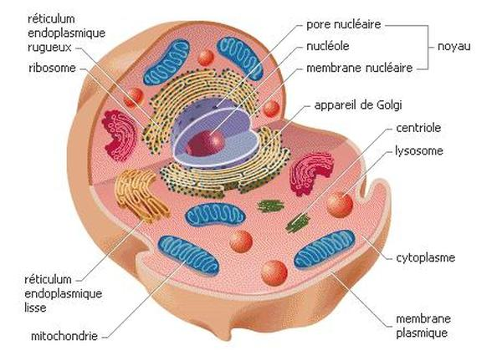 | 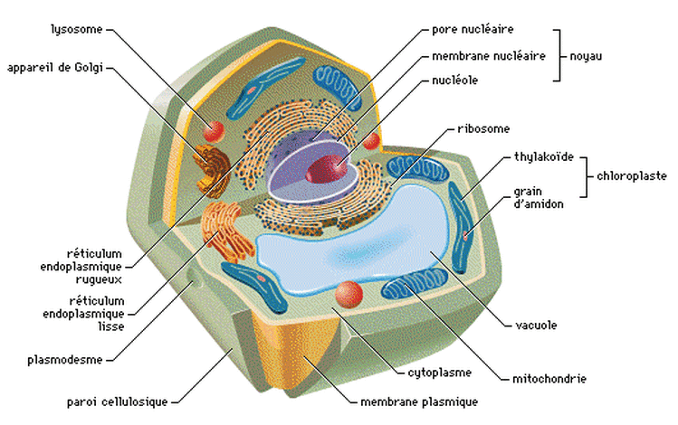
Identification:
- Noyau D. Membrane nucléaire
- Cytoplasme E. Cytoplasme
- Membrane cellulaire F. Chloroplaste
G. Membrane cellulaire
H. Paroi cellulosique
Exercices:
- À l'aide de quel appareil peut-on observer des cellules? Rep: Microscope
- Quelle est la plus petite unité de vie du vivant? Rep: Cellule
- Donne deux structures cellulaires que l’on ne retrouve que chez les cellules végétales? rep: Vacuole, chloroplaste
- Qu’est-est-ce qu’un tissu? Rep: Cellules
- Quelle caractéristique te permet de croire que les échantillons viennent du vivant? Rep: Cellules
- Qu’est-ce qu’un organe? Rep: Tissus
Discussion:
D’après mes résultats, l’inconnu #2 est végétale, parce que elle est carré, elle a une vacuole d’eau, du chloroplaste et le noyau n’est pas centrer. L’inconnu #1 est animal parce que elle est ronde, le noyau est centrer.
Conclusion: Mon hypotèse est vrai, puisque le plus petite unité de vie est la cellule.

